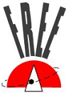

Initiation à la Neurologie

TP ADVF

CCP2

Objectif de l’activité : comprendre les bases des troubles neurologiques et adapté l’accompagnement au quotidien

Durée de l’activité : 7H00

Niveau de difficulté : Difficile

1. Qu’est-ce que la Neurologie ?

**La neurologie est une discipline qui porte sur l’étude du Système Nerveux.**

**Le système nerveux c’est le Système Nerveux Central** (SNC = Cerveau + Moelle épinière) et le **Système Nerveux Périphérique** (SNP = Racines + Nerfs).

La neurologie étudie le fonctionnement du système nerveux et les troubles qui l’affecte comme par exemple ; la maladie d’Alzheimer ou la maladie de Parkinson.

1. Le Cerveau

Le cerveau est situé dans la boite crânienne. La boite crânienne est une structure osseuse qui a pour objectif de protéger le cerveau contre les chocs. Les méninges accolées à la boite crânienne et au cerveau, remplissent aussi ce rôle de protection contre les chocs.

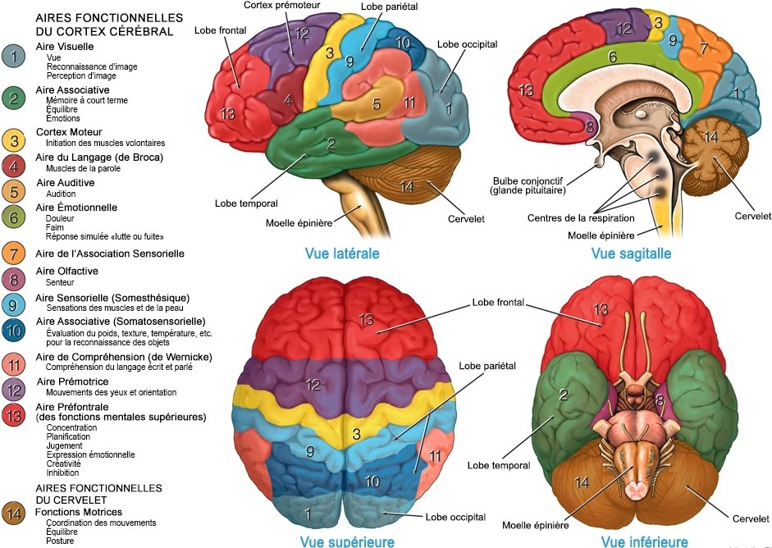**Le cerveau est le centre de contrôle de notre corps. Il permet d’effectuer nos actes de vie quotidienne, de communiquer avec les autres, de comprendre, de percevoir, de planifier de penser, de ressentir des émotions, en somme de**

**Le cerveau se divise en deux hémisphère (droit et gauche) eux-mêmes composés de différentes zones connectées entre elles. C’est cette connexion entre les différentes zones qui nous permet d’effectuer des actions simples ou complexes, d’agir et de nous adapter au monde extérieur.**

1. La substance grise et la substance banche

La substance (ou matière) grise est située autour de la substance blanche du cerveau. Cette partie du cerveau se compose essentiellement de neurone.

La substance (ou matière) blanche est composée principalement de fibres qui relient les neurones entres eux.

La substance blanche connecte les différentes zones du cerveau (où se trouvent la substance grise) entre elle et transmet les informations au reste du cerveau.

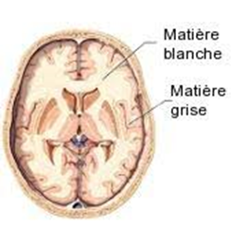

1. Les Neurones

Les neurones sont des cellules qui permettent la transmission des messages électriques. Les neurones ont différentes fonctions :

* Les neurones sensitifs transmettent l'information (messages électriques / influx nerveux) de la périphérie vers le système nerveux central
* Les interneurones, situés dans le système nerveux central, transmettent l'influx nerveux entre deux autres neurones
* Les neurones moteurs transmettent l'information depuis le cerveau jusqu’aux muscles

Les neurones sont constitués de différentes parties qui permettent de transmettre des informations.

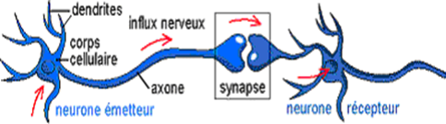

1. La Moelle Epinière

La Moelle épinière se situe dans le prolongement du cerveau. Elle est protégée par la colonne vertébrale. Elle reçoit les différentes informations sensorielles de tout le corps hormis de la tête. Les informations reçus sont traitées, ce qui nous permet d’avoir des réflexes. Elle envoie aussi ses différentes informations au cerveau. Elle a un rôle essentiel dans le contrôle de nos muscles et de nos viscères.

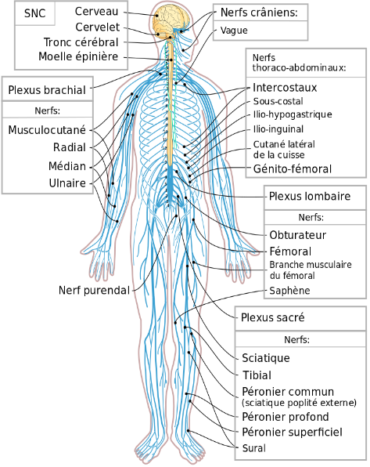Lorsque le cerveau envoie des messages électriques pour effectuer une action, ils passent par la moelle épinière et sont dirigés vers les nerfs appropriés. Ainsi, les muscles nécessaires à l’action reçoivent l’information et agissent[1].

1. Les Nerfs

Les nerfs sont des organes du système nerveux périphériques. Leurs rôles et de permettre la communication entre le système nerveux central et le reste du corps. Ils permettent de transmettre des informations du cerveau jusqu’aux muscles, ou, au contraire, des messages sensitifs jusqu’à votre cerveau. C’est par les nerfs que passent les messages électriques.

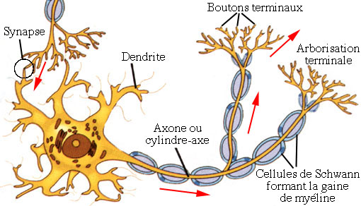

1. Les maladies neurologies

Cependant, il arrive que l’une des structures vu précédemment soit altérées et ne fonctionnent plus correctement. Alors, des troubles s’installent. L’altération ou la destruction de ses structures ou d’une partie d’entre elles peuvent avoir des causes variées. Cela peut être due à un traumatisme physique, psychique ou à une maladie.

L’âge est un facteur important dans le développement **de troubles neurologiques** et l’émergence de **maladie neurologique**. Chez les plus jeunes, les troubles neurologiques sont communément dûs à des traumatismes liés aux accidents de la voie publique (voiture, trottinette, moto…). Il existe une grande diversité de maladies neurologiques, parmi lesquelles on peut citer :

* L’**épilepsie** (liée à un fonctionnement anormal des neurones, entraînant une décharge qui provoque une crise comvulsive)
* La **maladie d'Alzheimer** (la plus fréquente des démences en France, elle se caractérise principalement par des troubles de la mémoire)
* **L’Accident Vasculaire Cérébral** (AVC) (dysfonctionnement vasculaire entrainant une hémorragie dans le cerveau, les zones non irriguées sont détruites)
* La **sclérose en plaques** (maladie auto-immune inflammatoire chronique dirigée contre la gaine de myéline qui entoure les nerfs
* La **maladie de Parkinson** (liée à la dégénérescence dans le cerveau, elle se caractérise principalement par des tremblements)
* Les **tumeurs du cerveau**
* La **migraine**

Sources : https://www.futura-sciences.com/sante/definitions/cerveau-maladie-neurologique-15295/

1. Les différents troubles

Comme vous avez pu le constatez, les troubles neurologiques sont nombreux et variées.

**Des troubles moteurs :**

Les différents troubles qui suivent sont dû à des lésions des nerfs ou des muscles. Elles peuvent être d’origine centrale (= lésion du cerveau ou de la moelle épinière) ou périphérique (= lésion des nerfs).

**Paralysie et Parésie** : La paralysie est une perte de motricité d’un ou de plusieurs muscles. La parésie est une perte partielle de motricité d’un ou de plusieurs muscles.

**Hypotonie ou hypertonie** : L’hypotonie est la diminution du tonus musculaire (légère contraction permanente du muscle). L’hypertonie est l’augmentation du tonus musculaire.

**Spasticité** :  La spasticité sont des [contractures](https://www.doctissimo.fr/html/dossiers/douleur-musculaire/articles/11665-contracture-musculaire.htm) musculaires involontaires des [muscles](https://www.doctissimo.fr/html/dossiers/sports/muscles-accidents.htm)  pouvant affectés les membres supérieurs et inférieurs , le tronc. Cela correspond à une [rigidité](http://www.doctissimo.fr/sante/Dictionnaire-medical/rigidite) des mouvements.

**Syncinésie** : Mouvement involontaire lors d’un mouvement volontaire. Perte de la sélectivité du mouvement. Peut induire des troubles de la coordination.

**Des troubles sensorielles :**

Les différents troubles qui suivent sont dus à des lésions des nerfs ou des muscles.

**Anesthésie** : Perte locale ou générale de la sensibilité, en particulier de la sensibilité à la douleur (analgésie), produite par une maladie du système nerveux ou par un agent anesthésique.

**Hypoesthésie** : Diminution partielle d'un ou de plusieurs types de sensibilité.

**Des troubles visuels :**

Atteinte de la zone visuelle ou des voies visuelles qui peut entrainer une perte de la vision d'un hémi champ visuel du même côté que la paralysie

**Des troubles cognitifs :**

Les capacités cognitives : ce sont les capacités de notre cerveau qui nous permettent d’être en interaction avec notre environnement : elles permettent de percevoir, se concentrer, acquérir des connaissances, raisonner, s’adapter et interagir avec les autres.[2]

Le tableau qui suit décrit différentes fonctions cognitives ainsi que leur trouble en cas d’altération. Ces altérations peuvent être dû à différentes pathologies ou traumatismes.

|  |  |
| --- | --- |
| Nom et fonction | Nom du trouble et Déficit/Incapacités |
| **L’attention**:  Capacité à se concentrer pendant une certaine durée, à faire deux choses en même temps.  Il existe plusieurs types d’attention :   * Attention sélective : Fixer une tâche malgré des distractions * Attention soutenue : Maintenir sa concentration sur la durée * Attention divisée : Effectuer plusieurs taches en même temps (Double tâche) | **Troubles attentionnels :**  Incapacité à maintenir son attention, à terminer une tâche, avoir des oublis fréquents, être facilement distrait. |
| **La mémoire** :  Capacité à retenir des informations à court et long terme.  Il existe plusieurs type de mémoire (mémoire à court terme, de travail, sémantique, épisodique…) | **Troubles mnésiques :**  Incapacité ou difficulté à mémoriser un fait actuel, à retrouver un souvenir.  **Amnésie** :  *L’amnésie rétrograde* : oubli des souvenirs antérieurs au début de la maladie, c'est-à-dire des faits anciens  *L’amnésie antérograde* : oubli des événements au fur et à mesure qu'ils se présentent. L'amnésie concerne des faits récents alors que la mémoire des faits anciens est conservée |
| **Les praxies** :  Capacités d’un individu à coordonner ses mouvements en fonction du but à réalisé | **Apraxie** :  trouble de la réalisation des gestes (acquis) malgré l’absence de troubles moteurs et sensitifs. |
| **Les gnosies** :  Capacités d’un individu à reconnaitre des objets par l’intermédiaire de ses sens | **Agnosie** :  trouble de la reconnaissance de stimuli (visuels, auditifs, somesthésiques) sans trouble sensoriel élémentaire. |
| **Les fonctions exécutives** :  Capacités à s’organiser, à mettre en place des stratégies et s’adapter face à des situations nouvelles. Ces stratégies correspondent à la mise en place d’un plan d’action, à son maintien et à la capacité à le réajuster au cours de son exécution et incluent des processus tels que le raisonnement, la planification, l’inhibition, etc… | **Syndrome Dysexécutif** :  Ensemble de perturbation qui concerne les fonctions exécutives  Il est important de comprendre que parmi cet ensemble de capacités seulement une peut être altéré. Cependant, elles induisent des incapacités fonctionnelles. |

Il existe aussi d’autres troubles cognitifs :

**Aphasie** : trouble du langage affectant l'expression ou la compréhension du langage parlé ou écrit. Ce trouble est partiel ou complet.

**Héminégligence** : la personne agit comme si un des deux coté de son corps n’existait plus

**Troubles des fonctions visuo-spatiales** : Incapacité à s’orienter et se repérer

1. Les atteintes de la moelle épinière et des nerfs

**Les atteintes de la moelle épinière**

Une lésion de la moelle épinière résulte généralement d'un accident tel qu'un accident de voiture, une chute, une blessure dû au sport. Elle peut aussi être causée par des complications chirurgicales ou encore une pathologie.

Si la moelle épinière est complétement sectionnée, cela entraine une paralysie. En fonction de la hauteur de la lésion, une plus ou moins haute partie du corps est paralysé. Cette paralysie induit de troubles moteurs et sensorielles.

Si la moelle épinière n'a pas été sectionnée, une lésion de la moelle épinière peut toutefois entraîner une perte de capacité fonctionnelle et différents symptômes tels que :

* Douleur ou sensation de pression douloureuse dans la tête le cou ou le dos
* Fourmillements ou perte de sensation aux niveaux des extrémités
* Perte partielle ou complète de contrôle d'une partie du corps
* Difficulté à garder son équilibre et à marcher
* Troubles urinaires et ou fécales, incontinence ou rétention

1. Incapacités fonctionnelles

Il est important de comprendre que les troubles moteurs, sensitifs et cognitives sont à l’origine **d’incapacités fonctionnelles**

**Les troubles moteurs** vont par exemple induire des incapacités dans les activités de vie quotidienne (AVQ = se laver, s’habiller, se nourrir, se déplacer, communiquer…) ; la personne va avoir des difficultés pour changer de position dans son fauteuil ou dans son lit, à faire ses transferts, à manipuler des objets, à se déplacer…

Les troubles moteurs induisent des difficultés ou une impossibilité à exécuté une tache. La perte ou la diminution des capacités fonctionnelles des membres supérieurs, extrêmement important pour votre autonomie et réaliser vos ; tout comme des membres inférieurs, qui sont essentielles pour vous déplacer seul, à une portée énorme sur la qualité de vie de la personne.

**Les troubles sensorielles** vont, par exemple, induire des difficultés à saisir ou maintenir un objet. La personne ne sent pas l’objet, et de par ce manque de sensation, le corps ne peut pas adapter sa force. Les capacités sensorielles permettent de ressentir les informations de l’intérieur du corps tout comme de l’extérieur.

En fonction du type de lésion sensorielle, il se peut qu’une personne ne puisse plus ressentir le chaud et donc se bruler, ou main le froid et prendre une douche glacer, ressentir les objets et plus réussir à tenir correctement un couteau et une fourchette. Cette personne peut aussi régulièrement ressentir des sensations étranges voir douloureuse. Voir, plus pouvoir correctement utiliser ses membre supérieur ou inférieur car elle n’a pas conscience de leur position dans l’espace ou lorsqu’elle souhaite les déplacer, ces dernières effectue un geste dans la mauvaise direction et ce n’est pas volontaire. Aussi, la personne peut ne pas ressentir les sensations de douleur et se couper, se blesser ou avoir une brulure sans qu’il s’en rende compte.

**Les troubles visuels** sont très handicapants car ils induisent une perte ou une diminution des informations que la personne peut percevoir. Forcément, les déplacements, l’utilisation d’objet ou encore chaque AVQ deviennent plus compliqués à réaliser.

**Les troubles cognitifs** induisent différents types de handicap. En fonction de la zone atteinte, une personne peut développer des troubles cognitifs d’un ou plusieurs types, plus ou moins important.

|  |
| --- |
| Il est important de comprendre que les incapacités de la personne ne sont pas volontaires. Bien qu’une action puisse être simple à vos yeux, elle peut être difficile pour elle. C’est pour cela qu’il faut limiter au maximum les mises en échec, favoriser le maintien de l’autonomie, être patient et ne pas s’énerver. Chaque personne accompagnée mérite respect et dignité. |

1. Les bilans

Lorsqu’une personne présentent des troubles moteurs, sensoriels ou cognitifs, ces derniers sont évalués par des professionnelles de santé via des bilans.

Ces bilans permettent ainsi de définir les incapacités de la personne et donc d’identifier le niveau d’autonomie dans les domaines moteurs, sensitifs et cognitifs.

Cela permet aussi aux rééducateurs de proposer des prises en soins adaptés à la personne.

Ils sont souvent réalisés en milieu hospitalier.

**Exemple de bilan : Le Mini Mental State Examination (MMSE)**

Le bilan qui suit est un exemple de bilan cognitif. Celui-ci a pour objectif d’évaluer brièvement les capacités cognitives de la personne est de donner une impression générale quant aux capacités de la personne. Ce bilan se présente sous forme de question.

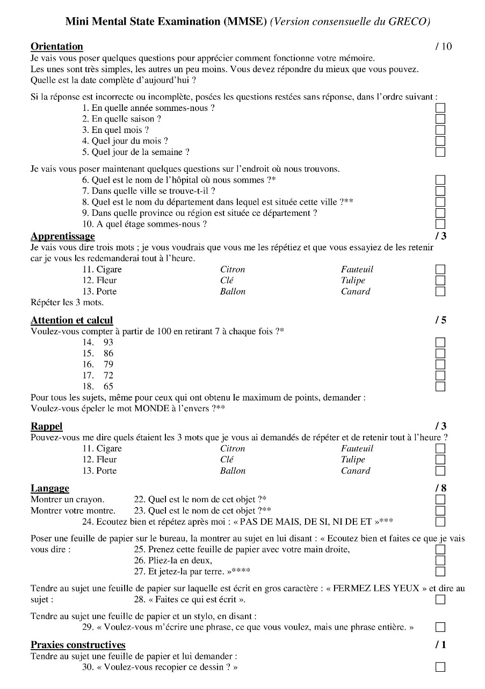[3]

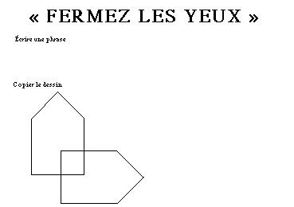[4]

1. Exploration de différentes pathologies

**Accident vasculaire cérébral (AVC)**

L’accident vasculaire cérébral correspond soit à l’obstruction, soit à la rupture d’un vaisseau sanguin dans le cerveau. Les zones non irriguer en sang, n’étant plus oxygénés, sont détruites complétement ou partiellement.

L’AVC induit des troubles cognitifs. Ces troubles varient en fonctions de la zone détruite et de la gravité de l’accident. Plus il sera important, plus la perte sera importante voir total.

L’AVC provoque aussi des troubles moteurs, le plus évident étant l’hémiplégie. Cette paralysie peut être complète ou partiel est touche un seul hémicorps, soit la droite, soit la gauche. Si la personne est hémiplégique à droite, le traumatisme c’est produit dans le lobe gauche et inversement. Cette paralysie entraine le plus souvent des troubles de la marche ainsi que des difficultés à utiliser sa main et son bras.

L’AVC peut aussi provoquer des troubles sensorielles, des troubles visuels ou ainsi que des sensations de douleurs.

Source : https://www.inserm.fr/information-en-sante/dossiers-information/accident-vasculaire-cerebral-avc

**Traumatisme crânien**

Les traumatismes crâniens (TC) sont dû à un choc physique au niveau du crâne. Ce choc peut induire des contusions, des lésions aux niveaux des nerfs, des gonflements, ou des hématomes au niveau du cerveau. L’équivalent d’un accident vasculaire cérébral peut aussi se produire. De fait, la personne peut perdre des capacités motrices, sensitives ou cognitive.

Ces traumatismes sont le plus souvent dû à des accident domestiques, de la voie publiques, professionnel, sportives, une chute ou encore des aléas de la vie.

**Syndrome frontal**

Le syndrome frontal et la résultante d’un AVC ou d’un traumatisme crânien. Le lobe frontal du cerveau contient essentiellement, des zones motrices et des fonctions exécutives. De fait, l’atteinte de cette induit des troubles tels que :

* Des troubles moteurs
* Une perturbation des « fonctions exécutives »
* Des troubles du langage
* Des troubles de la mémoire (récupération)
* Des troubles du comportement et de la personnalité

**Attention, le syndrome frontal peut aussi entrainer une désinhibition.** Cette désinhibition fait que la personne n’a plus de filtre concernant ses propos ou ses gestes. Certaines de ses actions peuvent être déplacées ou irrespectueuse. Il est important de comprendre que ce n’est pas la faute de la personne, elle ne peut s’empêcher de dire ou faire ce tout ce qui lui passe par la tête.

**Maladie d’Alzheimer**

La maladie d’Alzheimer résulte d’une dégénérescence progressive des neurones. Cette maladie se caractérise par des troubles de la mémoire récente. Au fur et à mesure de l’avancer de la pathologie, la personne perd de plus en plus de souvenir proche de lui. Elle perd ainsi, petit à petit, ses repères spatiaux et temporaux.

Lentement, la personne développe des troubles cognitifs et son niveau d’autonomie diminue.

**Maladie de Parkinson**

La maladie de Parkinson est une maladie neurodégénérative caractérisée par la destruction d’une population spécifique de neurones. C’est une maladie à évolution lente. Les principaux symptômes sont moteurs :

- L’akinésie, une lenteur dans l’exécution et la coordination des mouvements. Elle impact toutes les activités de vie quotidienne, y compris la marche.

- L’hypertonie, une rigidité excessive des muscles. Elle peut toucher tous les muscles du corps, y compris le rachis. Au fur et à mesure, les muscles de la personne se rigidifient.

- Les tremblements, qui ne sont pas systématiques, affectent surtout les mains et les bras.

Cette maladie peut aussi développer des troubles qui ne sont pas moteurs tels que des troubles cognitifs, des douleurs ou encore des troubles de l’équilibre.

Source : <https://www.inserm.fr/information-en-sante/dossiers-information/parkinson-maladie>

**Sclérose en plaque**

La sclérose en plaques est une maladie auto-immune qui affecte le système nerveux central. Une dysfonction du système immunitaire y entraine des lésions qui provoquent des perturbations motrices, sensitives, cognitives, visuelles ou encore sphinctériennes (le plus souvent urinaires et intestinales). Ces troubles sont dû à la dégradation de la myéline, surface qui entoure les nerfs et qui assure leurs protections et favorise la conduction des messages électriques. Le corps s’attaque aux gaines de myéline, de fait, le message nerveux ne passe plus ou de la main partiellement. C’est ainsi que se créer une incapacité.

Ces incapacités dépendent des zones où la myéline est dégradée, mais aussi des capacités de régénération de la personne.

Cependant, a plus ou moins long terme, ces troubles peuvent progresser vers un handicap irréversible.

Source : https://www.inserm.fr/information-en-sante/dossiers-information/sclerose-en-plaques-sep

|  |
| --- |
| **Votre rôle est de vous adaptez aux capacités de la personne, de maintenir son autonomie et de comprendre que la personne à des capacités qui lui sont propres.** |

Pour mieux comprendre le fonctionnement du cerveau et des neurones :

YouTube :<https://www.youtube.com/watch?v=qWr8yA-ZhBI&ab_channel=C%27estpassorcier>

Chaine : C’est pas sorcier

Titre : C’est pas sorcier -CERVEAU 1 : LES SORCIERS SE PRENNENT LA TETE

1. Sources : Fédération pour la Recherche du cerveau
2. Source Fiche thématique : (Réhabilitation psychosociales et remédiation cognitive les fonctions cognitives, s.d.
3. https://tpe-alzheimer-ism.webnode.fr/ii-la-detection-de-la-maladie/etape-1-le-mms-mini-mental-state-/
4. http://papidoc.chic-cm.fr/35mmsfolsteinscore.html